Crittografia: ha lo scopo di trasformare il messaggio in chiaro in messaggio criptato: Ciò avviene tramite una chiave criptata o possiamo dire tramite un algoritmo dove grazie ad essa io posso traferire nuovaamente un testo criptato ad un messaggio in chiaro.

La prima forma di criptazione prende il nome di Cifrario di Cesare: È un [cifrario a sostituzione monoalfabetica](https://it.wikipedia.org/wiki/Cifrario_monoalfabetico), in cui ogni lettera del testo in chiaro è sostituita, nel testo cifrato, dalla lettera che si trova un certo numero di posizioni dopo nell'[alfabeto](https://it.wikipedia.org/wiki/Alfabeto). Questi tipi di cifrari sono detti anche [cifrari a sostituzione](https://it.wikipedia.org/wiki/Cifrari_a_sostituzione) o cifrari a scorrimento a causa del loro modo di operare: la sostituzione avviene lettera per lettera, scorrendo il testo dall'inizio alla fine.

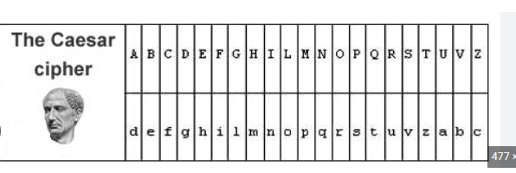

Aiutandoci con questa immagine possiamo risolvere l’esercizio di oggi.

Messaggio cifrato: “HSNFRGH”

Soluzione “EPICODE”

Come possiamo notare dall’immagine la lettera A corrisponde nel codice cifrato alla 4 lettera dell’alfabeto la D, le altre lettere quindi avranno un ordine consequenziale (B=E; C=F; e così via fino ad arrivale alle ultime 3 lettere dell’alfabeto U, V, Z che saranno corrispettivamente A, B, C).